Общество с ограниченной ответственностью
"Завод инновационных технологий"

Устройство гарантированного питания ENTEL
Подпись и дата

Ячейка сбора данных

Инструкция по применению

МРКЕ.565416.009 ИМ1
Инв. № дубл.

Взам. инв. №

Подпись и дата

г. Цивильск
Подпись и дата
Инв. № дубл.
Взам. инв. №
Подпись и дата
Инв. № подл.

2015
Инв. № подл.

`
Содержание

ВВЕДЕНИЕ...............................................................................................................................4
1 ОБЩИЕ УКАЗАНИЯ 5
2 МЕРЫ БЕЗОПАСНОСТИ 5
3 ПОДГОТОВКА ИЗДЕЛИЯ К ИСПОЛЬЗОВАНИЮ 5
4 ОПИСАНИЕ ИНДИКАЦИИ СД 6
5 НАСТРОЙКА ДИСТАНЦИОННОГО МОНИТОРИНГА УГП 18
6 ПАРАМЕТРЫ ВЫХОДНОГО MODBUS-RTU СМИУ ENTEL 18
ЛИСТ РЕГИСТРАЦИИ ИЗМЕНЕНИЙ 21

Настоящая инструкция содержит сведения по применению ячейки сбора данных в устройстве гарантированного питания БК УГП (далее по тексту СД).
Объем информации, приведенной в настоящей инструкции содержит все необходимые сведения для обеспечения безопасной и правильной эксплуатации СД на месте его применения.

Изготовитель | ООО «ЗИТ»  Россия, ЧР, г. Цивильск, ул. Трактористов, д. 2а  e-mail: infozavod.it@gmail.com;  тел. 8(83545) 22704

ОБЩИЕ УКАЗАНИЯ

Данная инструкция предназначена для описания работы СД в составе устройства гарантированного питания УГП.

СД предназначен для сбора данных с систем управления Устройства гарантированного питания, их мониторинга и индикации.

МЕРЫ БЕЗОПАСНОСТИ

При эксплуатации СД следует руководствоваться настоящей инструкцией «Правил технической эксплуатации электроустановок потребителей» (ПТЭЭ), «Правил техники безопасности при эксплуатации электроустановок потребителей» (ПТБЭ), «Правил устройства электроустановок» (ПУЭ), «Правил безопасности в нефтяной и газовой промышленности» (РД 08-200-98), «Общих правил взрывобезопасности для взрывопожароопасных химических, нефтехимических и нефтеперерабатывающих производств» (ПБ 09-170-97).

К работе с изделием СД может допускаться персонал:
- имеющие, квалификационную группу по технике безопасности не ниже III для электроустановок с напряжением до 1000 В.
- изучившие, эксплуатационную документацию, прилагаемую к СД и УГП;
- прошедшие, инструктаж по технике безопасности на рабочем месте.

ПОДГОТОВКА ИЗДЕЛИЯ К ИСПОЛЬЗОВАНИЮ

СД располагается в ШАСН (шкафу автоматики и собственных нужд) УГП.

Предпусковая подготовка СД приведена в руководстве по эксплуатации УГП.

Изделие поставляется Заказчику смонтированным внутри блок-контейнера УГП с отсоединенными клеммами аккумуляторной батареи (порядок подключения аккумуляторной батареи описан в руководстве по эксплуатации УГП).

Описание индикации СД

Для индикации мониторинга систем управления УГП в СД предусмотрена сенсорная панель. Управление УГП с сенсорной панели не осуществляется.

Структура меню панели СД

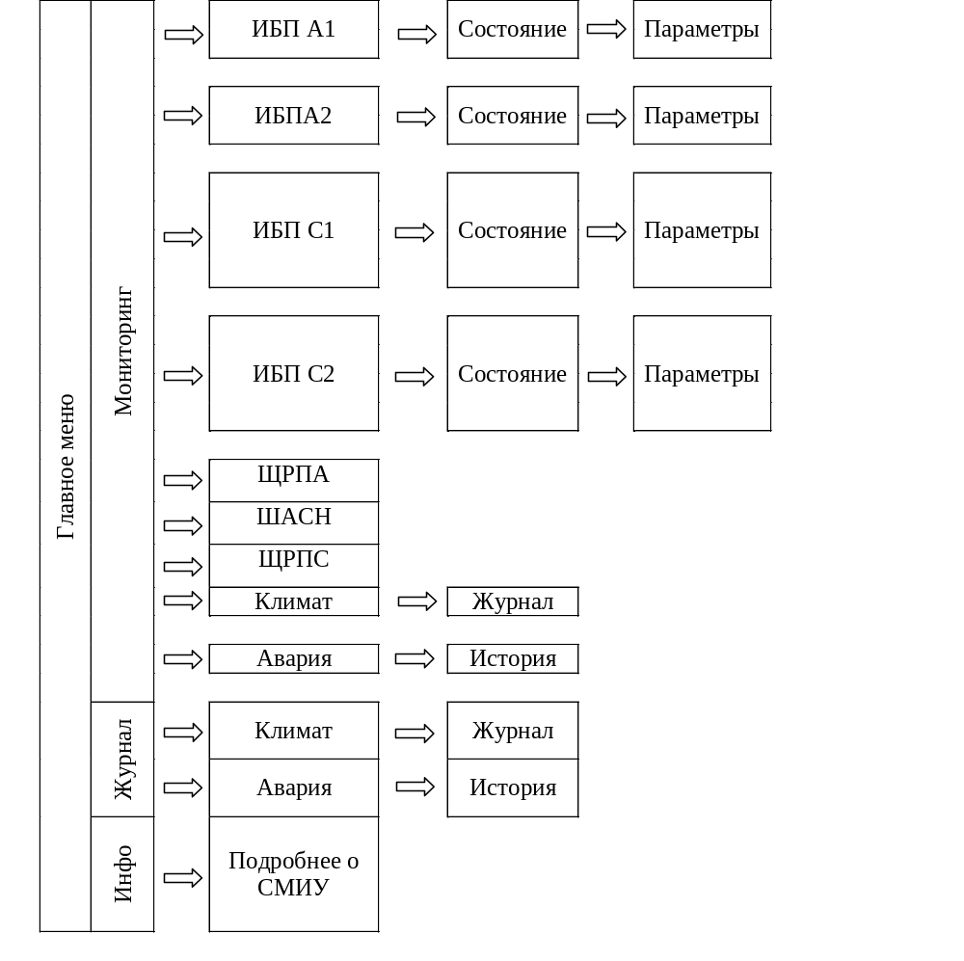

Главное меню
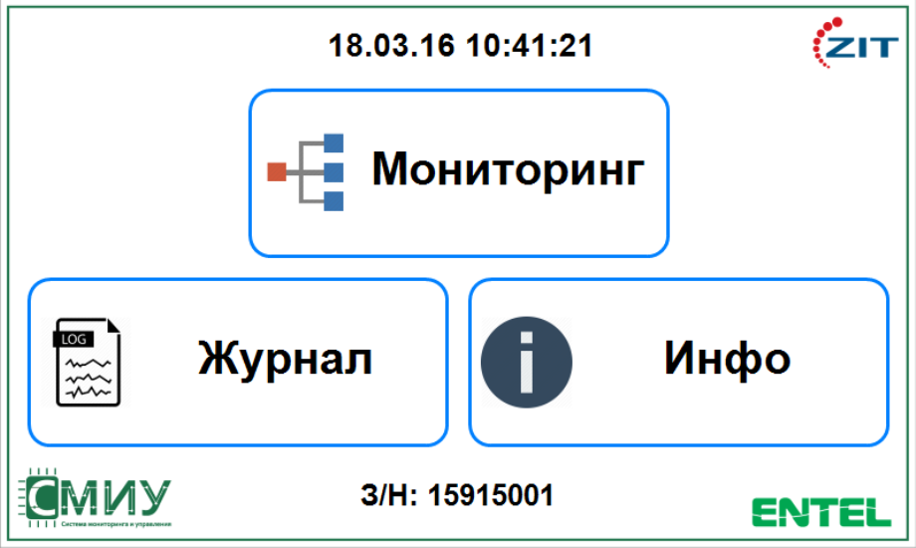
Рисунок 1 Главное меню СМИУ

На главном меню отображается дата и время в реальном времени и подменю, подробное описание которых приведено ниже. Для перехода в подменю нажмите на соответствующую кнопку.

Подменю «Мониторинг»
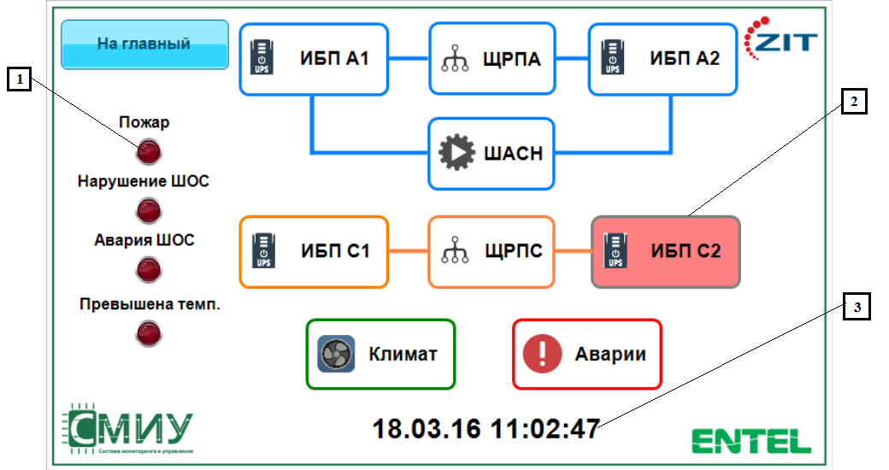 Рисунок 1 Меню «Мониторинг»
1 | Индикаторы УГП.  «Пожар» - индикатор срабатывает при наличии сигнала «Пожар» от ШОПС (сигнал формируется при срабатывании извещателя пожарной сигнализации и/или извещателя ручного пожарной сигнализации.)  «Нарушение ШОС» - шина данных охранно-пожарной сигнализации нарушена  «Авария ОПС» - индикатор срабатывает при наличии сигнала о неисправности одного из устройства ШОПС.  «Повышенная температура» - индикатор срабатывает при повышении температуры в инженерном отсеке выше установленной.
2 | Кнопки для просмотра основных электрических характеристик устройств УГП  «ИБП С1» - отображает информацию получаемую от модуля управления ИБП С1  «ЩРПА» – отображает состояние линий питания в ЩРПА.  «ИБП С2» - отображает информацию получаемую от модуля управления ИБП С1  «ИБП А1» - отображает информацию получаемую от модуля управления ИБП А1  «ШАСН» – отображает состояние линий питания в ШАСН.  «ИБП А2» - отображает информацию получаемую от модуля управления ИБП А2  «Аварии» – отображает активные аварийные сигналы присутствующие в УГП, также имеется возможность просмотреть историю аварий.  «Климат» - отображает характеристики климатических условий в реальном времени внутри и снаружи БК УГП.  Фон кнопок становится красным при наличии аварий на устройстве и остается белым при отсутствии аварий.
3 | Информационное табло  Отображает дату и время в реальном времени

Подменю ИБП А1. Меню ИБП А2. Меню ИБП С1, Меню ИБП С2
В этом подменю в реальном времени отображается:
- общая нагрузка ИБП;
- время автономии, при работе ИБП от АКБ;
- текущий режим работы (от АКБ, байпасный, on-line);
- подменю модулей ИБП, подробное описание которых приведено ниже. Для перехода в подменю нажмите на соответствующую кнопку.
Выход в главное меню – кнопкой «Мониторинг»

Подменю ИБП А1. Подменю ИБП А2. Подменю ИБП С1. Подменю ИБП С2.
Во всех подменю «ИБП ХХ» имеются две вкладки «Состояние» и «Параметры». Перемещение между вкладками осуществляется кнопками. Выход в подменю «Мониторинг» – кнопкой «Мониторинг»

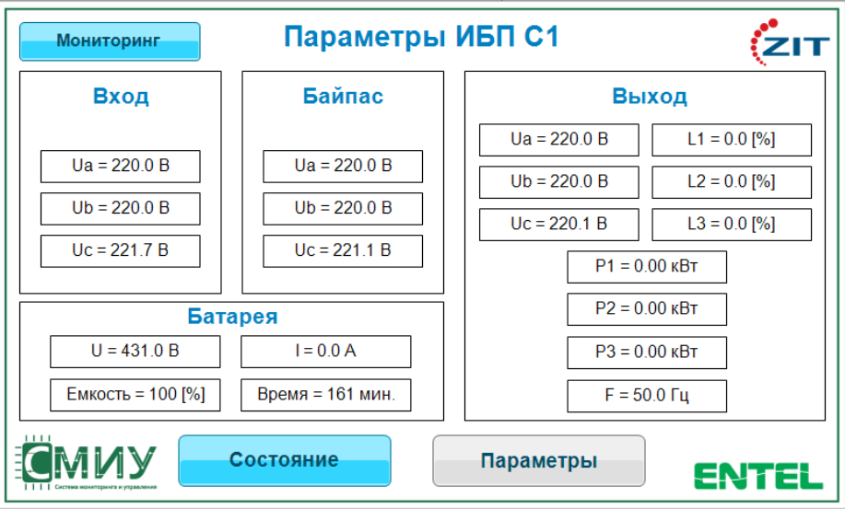
Рисунок 3 Вкладка «Параметры ИБП С1»

Наименования параметра на рисунке2 |  | Значение
Вход | U_{a}, U_{b}, U_{c} | Значение напряжения (линейное) в вводной цепи модуля ИБП
Вход | F | Значение частоты в вводной цепи модуля ИБП
Байпас | U_{a}, U_{b}, U_{c} | Значение напряжения в вводной цепи байпаса модуля ИБП
Байпас | F | Значение частоты в вводной цепи байпаса модуля ИБП
Батарея | U | Значение напряжения в цепи заряда разряда модуля ИБП
Батарея | I | Значение силы тока в цепи заряда разряда модуля ИБП
Батарея | Емкость | Уровень емкости в процентом соотношении от номинальной
Батарея | Время | Оставшееся время автономии, при работе ИБП от АКБ.
Выход | U_{a}, U_{b}, U_{c} | Значение напряжения (линейное) в выходной цепи модуля ИБП
Выход | L₁,L_{2,}L₃ | Значение мощности нагрузки в процентном соотношении от номинальной мощности модуля ИБП на каждой фазе
Выход | P₁,P_{2,}P₃ | Значение активной мощности нагрузки в кВт модуля ИБП на каждой фазе
Выход | F | Значение частоты в выходной цепи модуля ИБП

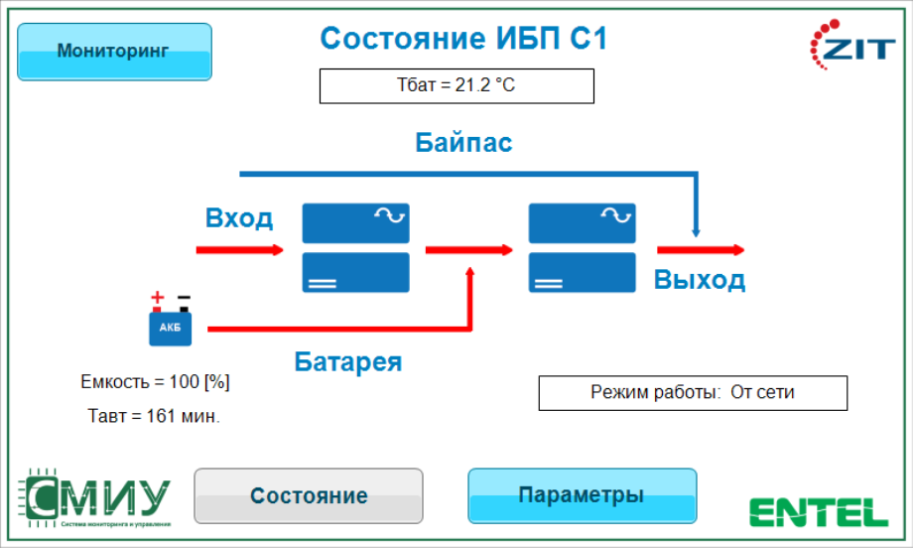
Рисунок 4 Вкладка «Состояние ИБП С1»

Красным подсвечиваются линии под напряжением, синим – без напряжения.
Емкость – уровень емкости в процентом соотношении от номинальной
Tавт – оставшееся время автономии.
Все ИБП описываются аналогично ИБП С1. В ИБП А1 и ИБП А2 отсутствуют параметры Ub, Uc, P2, P3 для Выхода и Байпаса, т.к. конфигурация данных ИБП «3 в 1».

Подменю ЩРПА
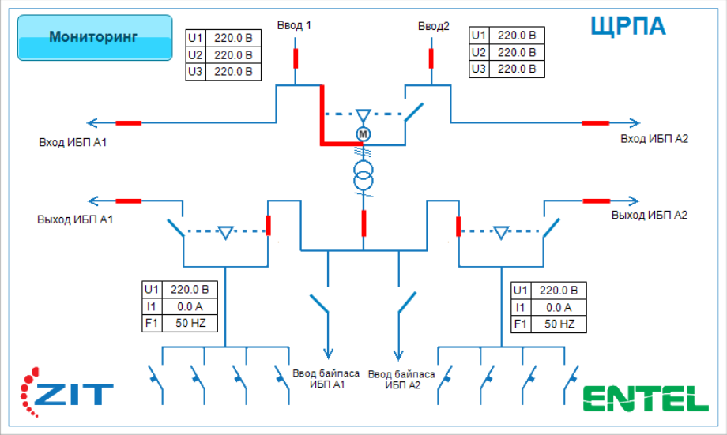
Рисунок 5 Подменю ЩРПА

Выход в подменю «Мониторинг» – кнопкой «Мониторинг»
В этом подменю отображается:
- Напряжения на основном и резервном вводе АВР.
- Режим работы АВР. При работе АВР от основного ввода (как показано на рисунке 5) линия от «Ввод1» становится непрерывной, а в месте замыкания контакта линия красная, линия «Ввод2» также становится непрерывной, а в месте замыкания контакта линия красная, при отключенной линии «Ввод 1» - линия прерывается а контакт отображается синей линией отогнутой под углом.
- Состояние переключателей входов ИБП А1, ИБП А2.
- Состояние переключателя ввода от TV1.
- Состояние переключателей выходов ИБП А1, ИБП А2.
- Состояние переключателей вводов байпаса ИБП А1 и байпаса ИБП А2.
- Режим работы ИБП А1. Принцип отображения состояния контактов при различных режимах работы аналогичен описанию в режиме работы АВР. На рисунке 5 отображение контактов соответствует нормальному режиму работы ИБП.
- Режим работы ИБП А2 описание аналогично ИБП А1.
- Напряжения, ток и частота на шинах ШБПА-1 и ШБПА-2.

Подменю ШАСН
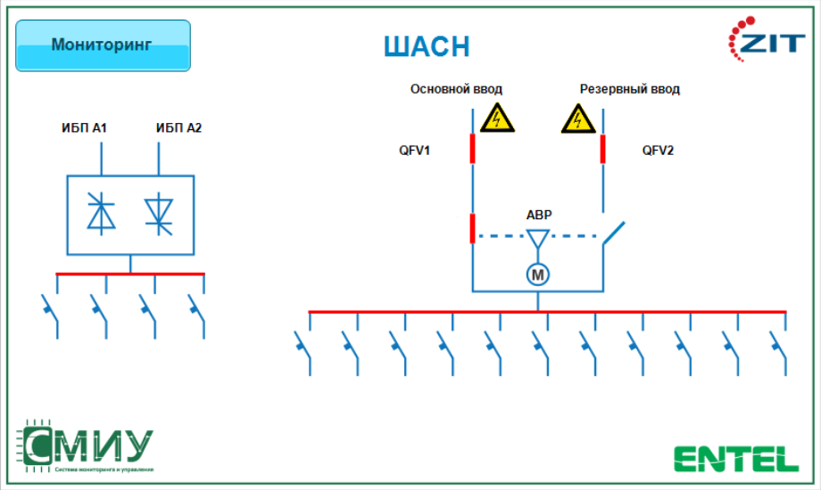
Рисунок 6 Подменю ШАСН

Выход в подменю «Мониторинг» – кнопкой «Мониторинг»
В этом подменю отображается:
- Наличие напряжения на основном и резервном вводе АВР. При наличии напряжения на вводе его индикатор срабатывает.
- Состояние переключателей «Основного ввода» QFV1 и «Резервного ввода» QFV2.
- Режим работы АВР. При работе АВР от основного ввода (как показано на рисунке 6) линия от переключателя основного ввода QFV1 тановится непрерывной, а в месте замыкания контакта линия красная, линия от переключателя резервного ввода QFV2 прерывается, а контакт отображается синей линией отогнутой под углом. При работе АВР от резервного ввода, линия от переключателя резервного ввода QFV2 становится непрерывной, а в месте замыкания контакта линия красная, линия от переключателя основного ввода QFV1 прерывается, а контакт отображается синей линией отогнутой под углом.
- Наличие или отсутствие напряжения питания на сборных шинах. При наличии напряжения на выходе статического выключателя сборная шина первой секции отображается красной, иначе синей. При наличии напряжения от АВР сборная шина второй секции отображается красной, иначе синей.

Подменю ЩРПС
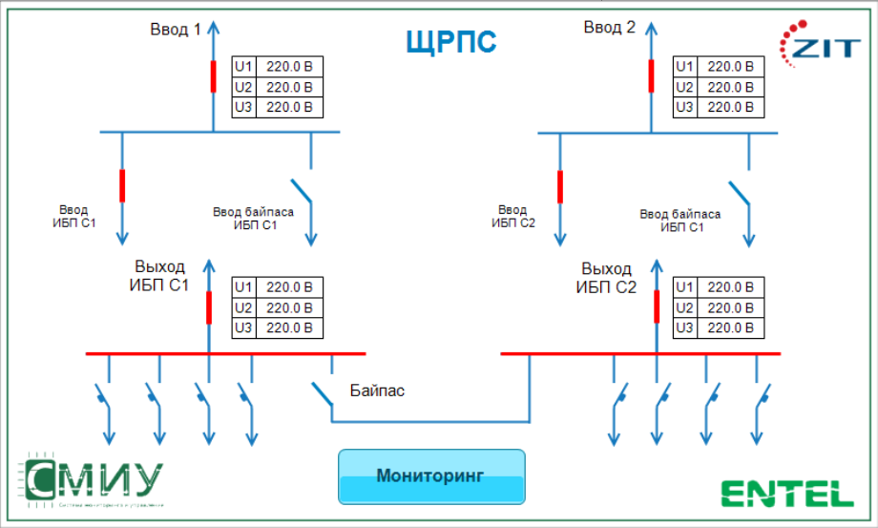
Рисунок 7 Подменю ЩРПС

Выход в подменю «Мониторинг» – кнопкой «Мониторинг»
В этом подменю отображается:
- Состояние переключателей ввода 1 и ввода 2.
- Состояние переключателей ввода ИБП С1 и ввода ИБП С2.
- Состояние переключателей ввода байпаса ИБП С1 и ввода байпаса ИБП С2.
- Напряжения на вводе 1 и вводе 2.
- Напряжения на выходе ИБП С1 и выходе ИБП С2.
- Состояние переключателей выхода ИБП С1 и выхода ИБП С2.
- Состояние переключателя байпаса.
- Наличие или отсутствие напряжения питания на сборных шинах. При наличии напряжения сборная шина первой или второй секции отображается красной, иначе синей;

Подменю «Климат»
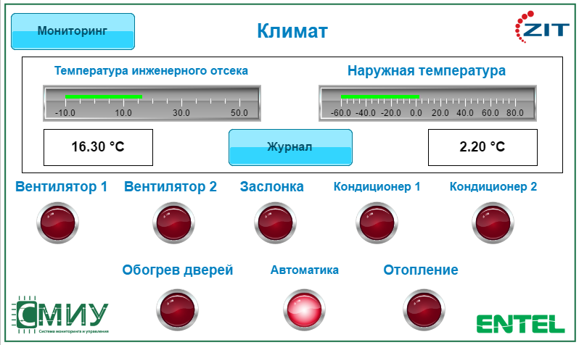
Рисунок 8 Подменю «Климат»
Отображает состояние (включено/отключено) устройств системы поддержания микроклимата. Срабатывание индикатора означает включенное состояние устройства, иначе –отключенное состояние устройства.
Температура инженерного отсека – это температура внутри БК УГП.
Наружная температура - это температура снаружи БК УГП.
Во вкладке журнал - сообщения об изменениях устройств микроклимата.
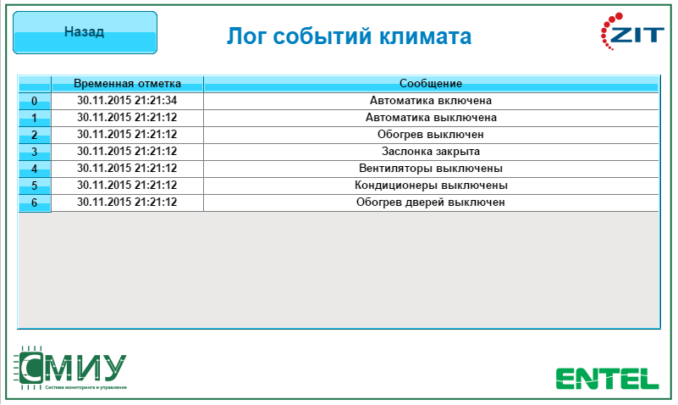
Рисунок 9 Вкладка «Журнал»

Подменю «Авария»
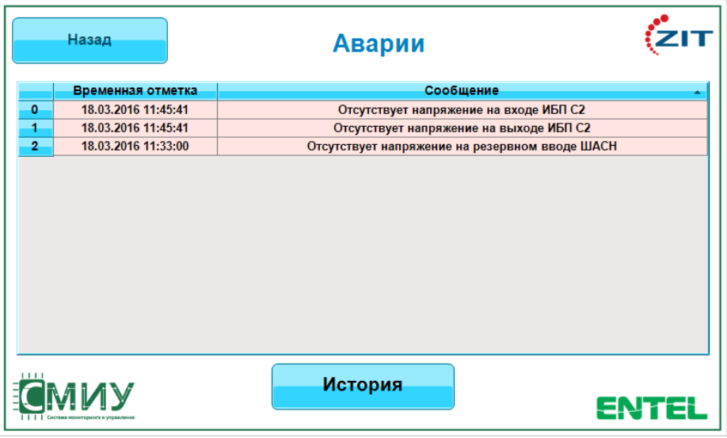
Рисунок 10 Вкладка «Авария»

В этом меню фиксируются время поступления аварийного сигнала и его значения.
При нажатии на кнопку «История» в таблице отображаются архивные данные аварий.

Подменю «Журнал»
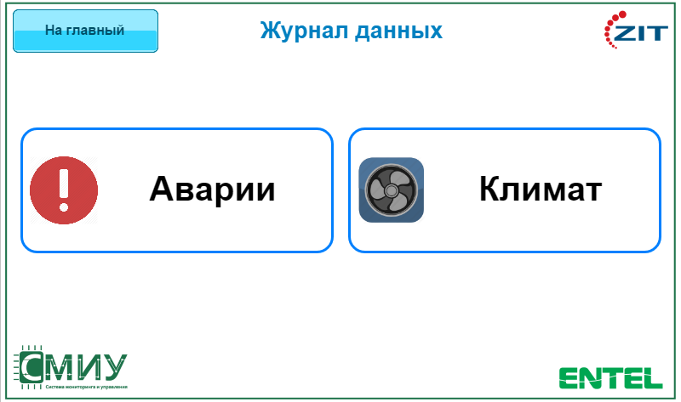
Рисунок 12 Подменю «Журнал»

Имеет две вкладки в которых отображаются события в системах микроклимата и сигналы аварии за шесть предыдущих месяцев.
Данные вкладки аналогичны вкладкам в подменю «Мониторинг».

Подменю «Инфо»
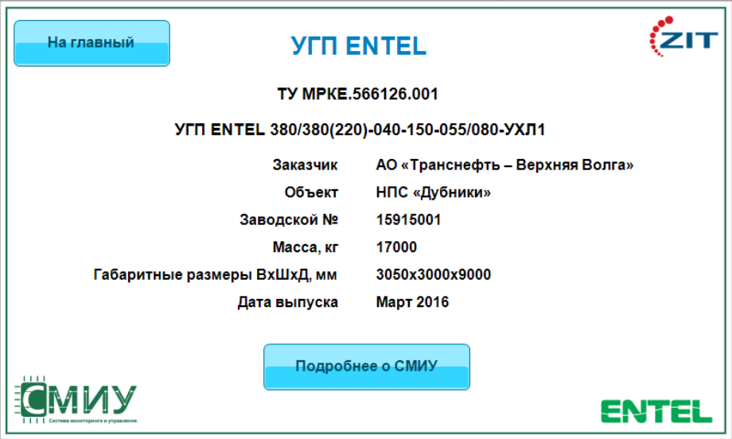
Рисунок 13 Подменю «Инфо»

Содержит сведения об объекте мониторинга (данные с паспортной таблички)
При нажатии на кнопку «Подробнее о СМИУ» отображается информация о системе мониторинга СМИУ
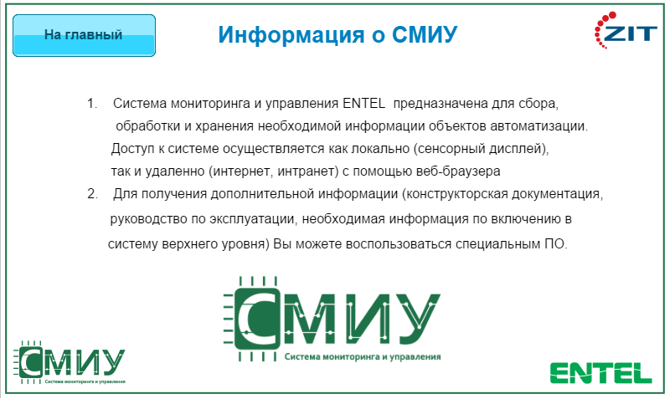

Настройка дистанционного мониторинга УГП

Соединение ПК с сенсорной панелью осуществляется с помощью витой пары с «прямой» обжимкой.
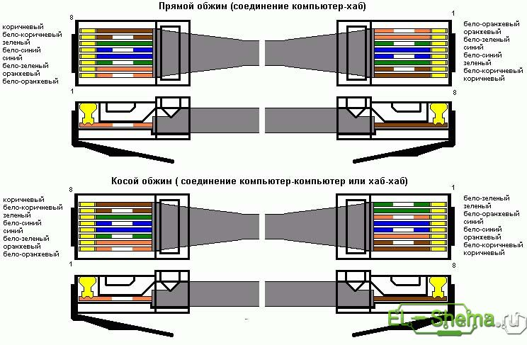

После подключения в адресной строке набрать «http://192.168.10.200:8080/webvisu.htm».

На экране монитора ПК будет отображаться вся информация о состоянии УГП, в том виде в котором она отображается на сенсорной панели.

Параметры выходного Modbus-RTU СМИУ ENTEL

Адрес устройства | 1
Скорость передачи | 19 200
Четность | None
Информационные биты | 8
Стоповые биты | 1

Таблица регистров

Адрес |  | Параметр |  | Система единиц
ИБП С1
0 |  | Остаточная емкость батареи |  | %
1 |  | Ток батареи |  | 0.1*А
2 |  | Остаточное время автономии |  | Минуты
3 |  | Напряжение батарей |  | 0.1*В
4 |  | Напряжение байпаса V1 |  | 0.1*В
5 |  | Напряжение байпаса V2 |  | 0.1*В
6 |  | Напряжение байпаса V3 |  | 0.1*В
7 |  | Напряжение входа V1 |  | 0.1*В
8 |  | Напряжение входа V2 |  | 0.1*В
9 |  | Напряжение входа V3 |  | 0.1*В
10 |  | Загрузка 1-й фазы |  | 0.1*%
11 |  | Загрузка 2-й фазы |  | 0.1*%
12 |  | Загрузка 3-й фазы |  | 0.1*%
13 |  | Выходная активная мощность L1 |  | Вт
14 |  | Выходная активная мощность L2 |  | Вт
15 |  | Выходная активная мощность L3 |  | Вт
16 |  | Выходная частота |  | 0.1*Гц
17 |  | Выходное напряжение V1 |  | 0.1*В
18 |  | Выходное напряжение V2 |  | 0.1*В
19 |  | Выходное напряжение V3 |  | 0.1*В
20 |  | Температура батареи |  | 0.1*°С
21 |  | Режим работы ИБП |  | 1 – От сети  2 – От батарей  3 – Байпас  0 - Неизвестно
ИБП С2
22 |  | Остаточная емкость батареи |  | %
23 |  | Ток батареи |  | 0.1*А
24 |  | Остаточное время автономии |  | Минуты
25 |  | Напряжение батарей |  | 0.1*В
26 |  | Напряжение байпаса V1 |  | 0.1*В
27 |  | Напряжение байпаса V2 |  | 0.1*В
28 |  | Напряжение байпаса V3 |  | 0.1*В
29 |  | Напряжение входа V1 |  | 0.1*В
30 |  | Напряжение входа V2 |  | 0.1*В
31 |  | Напряжение входа V3 |  | 0.1*В
32 |  | Загрузка 1-й фазы |  | 0.1*%
33 |  | Загрузка 2-й фазы |  | 0.1*%
34 |  | Загрузка 3-й фазы |  | 0.1*%
35 |  | Выходная активная мощность L1 |  | Вт
36 |  | Выходная активная мощность L2 |  | Вт
37 |  | Выходная активная мощность L3 |  | Вт
38 |  | Выходная частота |  | 0.1*Гц
39 |  | Выходное напряжение V1 |  | 0.1*В
40 |  | Выходное напряжение V2 |  | 0.1*В
41 |  | Выходное напряжение V3 |  | 0.1*В
42 |  | Температура батареи |  | 0.1*°С
43 |  | Режим работы ИБП |  | 1 – От сети  2 – От батарей  3 – Байпас  0 - Неизвестно
ИБП А1
44 |  | Остаточная емкость батареи |  | %
45 |  | Ток батареи |  | 0.1*А
46 |  | Остаточное время автономии |  | Минуты
47 |  | Напряжение батарей |  | 0.1*В
48 |  | Напряжение байпаса V1 |  | 0.1*В
49 |  | Напряжение входа V1 |  | 0.1*В
50 |  | Напряжение входа V2 |  | 0.1*В
51 |  | Напряжение входа V3 |  | 0.1*В
52 |  | Загрузка |  | 0.1*%
53 |  | Выходная активная мощность |  | Вт
54 |  | Выходная частота |  | 0.1*Гц
55 |  | Выходное напряжение |  | 0.1*В
56 |  | Температура батареи |  | 0.1*°С
57 |  | Режим работы ИБП |  | 1 – От сети  2 – От батарей  3 – Байпас  0 - Неизвестно
ИБПА А2
58 |  | Остаточная емкость батареи |  | %
59 |  | Ток батареи |  | 0.1*А
60 |  | Остаточное время автономии |  | Минуты
61 |  | Напряжение батарей |  | 0.1*В
62 |  | Напряжение байпаса V1 |  | 0.1*В
63 |  | Напряжение входа V1 |  | 0.1*В
64 |  | Напряжение входа V2 |  | 0.1*В
65 |  | Напряжение входа V3 |  | 0.1*В
66 |  | Загрузка |  | 0.1*%
67 |  | Выходная активная мощность |  | Вт
68 |  | Выходная частота |  | 0.1*Гц
69 |  | Выходное напряжение |  | 0.1*В
70 |  | Температура батареи |  | 0.1*°С
71 |  | Режим работы ИБП |  | 1 – От сети  2 – От батарей  3 – Байпас  0 - Неизвестно
Климат
72 | 1 |  | Состояние вентилятора 1 | Логическое сост.
72 | 2 |  | Состояние вентилятора 2 | Логическое сост.
72 | 3 |  | Обогрев включен | Логическое сост.
72 | 4 |  | Заслонка открыта | Логическое сост.
72 | 5 |  | Кондиционер 1 включен | Логическое сост.
72 | 6 |  | Кондиционер 2 включен | Логическое сост.
72 | 7 |  | Обогрев дверей включен | Логическое сост.
72 | 8 |  | Автоматика включена | Логическое сост.
73 | Внутренняя температура |  |  | 0.1*°С
74 | Наружная температура |  |  | 0.1*°С

ЛИСТ РЕГИСТРАЦИИ ИЗМЕНЕНИЙ
Изм | Номера листов (страниц) |  |  |  | Всего листов (страниц) в докум. | №  докум. | Входящий № сопроводительного документа и дата | Подпись | Дата
Изм | измененных | замененных | новых | аннулированных

